מבקר המדינה | דוח ביקורת שנתי 71ג | התשפ"א-2021

משרד המשפטים | מייצגי המדינה בערכאות
ליווי חקירות על ידי הפרקליטות - ליווי משפטי לחקירות משטרה ואישור תרגילי חקירה

ליווי חקירות על ידי הפרקליטות -
ליווי משפטי לחקירות משטרה ואישור תרגילי חקירה

כלל יסוד בהליך הפלילי הוא שמירה על הפרדה בין הגוף החוקר ובין הגוף התובע ושמירה על עצמאות שיקול הדעת המשפטי של הגוף התובע. הפרדה זו נדרשת לצורך בקרה על הליך החקירה ושמירה על זכויות החשודים והנאשמים. ליווי פרקליט לחקירה היא שיטת פעולה נוהגת שהתגבשה במהלך השנים בקרב היחידות החוקרות והפרקליטות. כחריג לכלל ההפרדה, בתיקים מסוימים מצורף פרקליט מלווה לחקירות שתפקידו להכווין את החוקרים ולייעץ להם בסוגיות משפטיות, אך לא לבצע בעצמו את פעולות החקירה. שילוב הפרקליט בתיקים אלה נועד לשפר את איכות החקירה ולייעל את העבודה על התיק. ממשק נוסף שבו הפרקליטים מעורבים בחקירה הוא באישור שהם מעניקים לחוקרים לבצע תרגילי חקירה שבהם מופעלת מניפולציה כלשהי לצורך איסוף ראיות.

פרקליטות המדינה והמשטרה לא נוהגות לסמן במערכות המחשוב שלהן את תיקי ליווי חקירה באופן מלא ושיטתי. במערכת המחשוב של הפרקליטות (מערכת תנופ"ה) סומנו רק חלק מהתיקים שהוקצה להם פרקליט כתיקי ליווי, ולכן נתונים אלו אינם משקפים את מלאי תיקי הליווי. (על פי נתונים שלוקטו באופן ידני מיחידות המשטרה, ניתן להעריך בהערכת חֶסֶר שמספר התיקים המלווים בפועל גדול פי 2.5 ממספר התיקים המלווים שבמערכת תנופ"ה.)
כ-40,000 | כ-10% | 452
תיקים פליליים שהוגש בהם כתב אישום בממוצע לשנה בשנים 2017 - 2019. | מהתיקים הפליליים שהוגש בהם כתב אישום מטופלים בפרקליטות. | תיקי חקירה סומנו במערכת תנופ"ה כתיקים שלוו ידי פרקליט בשנים 2017 - 2019.
ב-31% | 15% | ב-72%
מהתיקים המלווים שנפתחו במערכת תנופ"ה ושהוגש בהם כתב אישום, הוזנו נתונים שגויים, למשל שמועד הגשת כתב אישום היה זהה או מוקדם למועד תחילת הליווי. | מהתיקים המלווים שנפתחו במערכת תנופ"ה נסגרו בתום החקירה מבלי שנפתח בגינם תיק פלילי בפרקליטות המדינה. | מהתיקים המלווים שנפתחו במערכת תנופ"ה הוגש כתב אישום.

פעולות הביקורת
בחודשים פברואר עד יולי 2020 בדק משרד מבקר המדינה את נושא הליווי המשפטי של פרקליטים לחקירות משטרה וכן את מתן אישורי הפרקליטות לביצוע תרגילי חקירה. בביקורת נבדקו: שמירת ההפרדה בין תפקיד הפרקליט המלווה לבין צוות החקירה, הרישום והתיעוד של עבודת הפרקליט המלווה, המעמד הנורמטיבי של הכללים לליווי חקירה, אישור הפרקליט לשימוש בתרגילי חקירה ובקרה עליהם וביצוע הפקות לקחים בעקבות פגמים ומחדלים בחקירה. הביקורת נערכה ביחידות החוקרות במשטרה ובפרקליטות.

תמונת המצב העולה מן הביקורת

המסגרת הנורמטיבית להסדרת עבודת הפרקליט המלווה - סמכויות פרקליט מלווה, המופעלות במאות תיקים בשנה, לא נקבעו בחקיקה ראשית. נמצא כי לאחר שהן הוסדרו בהנחיית פרקליט מדינה ב-2017, החליט פרקליט המדינה דאז ב-2019 להסב את ההנחיות לנוהל פנימי, חרף העובדה שמדובר בשיטת פעולה שרלוונטית לגורמי האכיפה בפרקליטות ובמשטרה, כמו גם לנחקרים ולציבור כולו.
גבולות המעורבות של הפרקליט המלווה בחקירה - הנוהל הפנימי מתייחס לסוגיית המעורבות של הפרקליט המלווה בחקירה ובניתובה באופן כללי שמותיר שיקול דעת נרחב לפרקליט לרמת המעורבות ובאופן העברת התובנות, ההמלצות וההנחיות לצוות החוקר.
ממשקי העבודה של הפרקליטות עם המשטרה - לא נקבעו כללים מנחים בנוהל הפנימי להקצאת פרקליט מלווה. ביחידות השונות בפרקליטות מתקבלות החלטות פרטניות בדבר הקצאת פרקליטים מלווים לחקירות, לרוב לאחר קבלת פנייה מהיחידות החוקרות במשטרה
היעדר נתונים מלאים ומהימנים על היקף תיקי ליווי חקירה - הפרקליטות והמשטרה אינן מנהלות רישום שיטתי ומלא במערכות המחשוב שלהן לגבי תיקי החקירה שבהם התבקשה הקצאת פרקליט מלווה ולגבי התיקים שבהם הבקשה נענתה בחיוב. הנתונים שנמצאו במערכת תנופ"ה בפרקליטות אינם מלאים ומהימנים דיים כדי ללמד על מאפייני הטיפול בתיקי ליווי חקירה, כגון משך החקירה הממוצע ומשך הזמן הממוצע שחלף מסיום החקירה ועד הגשת כתב אישום. בהיעדר מידע מלא ומהימן אין אפשרות לבחון את יעילותו של הליווי. כמו כן אי אפשר לבחון כראוי את היקף השימוש בשיטת פעולה זו ולנתח את הקצאת המשאבים הראויה עבורה.
קצין חקירות משפטן - פרט לשיטת הפעולה של פרקליט מלווה, בקרה נוספת על חקירות נעשית באמצעות קציני חקירות משפטנים הפועלים במשטרת ישראל ומוצבים במרחבים ובתחנות. נמצא כי המשטרה לא תיקננה תפקיד של קצין חקירות משפטן ב-32 תחנות מתוך 80 תחנות המשטרה והמרחבים האופרטיביים, וב-8 תחנות נוספות התקן אושר אך אינו מאויש. כמו כן המשטרה לא ערכה בקרות על עבודת קציני החקירות המשפטנים.
אישור תרגילי חקירה - במהלך חקירה בפני החוקרים עומדת אפשרות לנקוט תרגילי חקירה, שהם שם כולל להפעלת מניפולציות על החשוד או העדים שתכליתן השגת ראיות. למשל: מדובב שמפתח שיחה עם החשוד; סוכן סמוי שרוכש סמים או נשק ומפליל את המוכר; העברת מידע מוטעה לחשוד כדי לגרום לו להאמין שיש בידי המשטרה ראיות מספיקות להגשת כתב אישום. בביקורת עלה כי אין הנחיה של פרקליט המדינה המגדירה מהם השיקולים שעל הפרקליט לשקול בבואו לאשר תרגיל חקירה וכי הפרקליטים המאשרים את תרגילי החקירה קובעים את התנאים לביצוע התרגיל, אך אינם מנמקים את הטעמים לאישור.
הפקת לקחים בפרקליטות - הפקת לקחים כדבר שבשגרה היא כלי ארגוני המאפשר התייעלות, למידה מכשלים ומטעויות, תיקון, הבהרה ויצירת כללים ארגוניים ברורים ואחידים. בפסקי דין שבהם התגלו כשלי חקירה חריגים אגב הדיון המשפטי, התבקשו גורמי החקירה והתביעה לערוך הפקת לקחים. הסדרת תהליך קבוע של הפקת לקחים בפרקליטות לא הושלמה בשל התנגדות מצד ועד הפרקליטים, וככלל פרקליטי מחוז נמנעים מלערוך הפקות לקחים
יש לציין לחיוב את מחוז ירושלים של המשטרה ומחוז ירושלים של הפרקליטות על חתימת נוהל עבודה משותף. הנוהל מגדיר את התנאים המצדיקים בקשה להקצאת פרקליט מלווה, את פירוט תפקידיו של הפרקליט המלווה ואת החובות הנדרשות מהיחידה החוקרת במהלך הליווי.

מומלץ למשרד המשפטים וליועץ המשפטי לממשלה לבחון מהי המסגרת הנורמטיבית הנדרשת להסדרת סמכותו של פרקליט מלווה.

עיקרי המלצות הביקורת

מומלץ כי פרקליט המדינה יבחן איחוד נהלים והנחיות לכלל מערך התביעה, אשר יגדירו את ההפרדה בין החקירות לתביעות ואת הקריטריונים לחריגה מהם במסגרת ליווי משפטי לחקירה. על גורמי התביעה בפרקליטות ובמשטרה להטמיע את הכללים לליווי משפטי לחקירה בקרב כלל הפרקליטים והתובעים המשטרתיים המלווים חקירות. מוצע כי גם המשטרה תקבע הנחיות מקצועיות לחוקרים שיגדירו את גבולות הפנייה לפרקליטים במהלך חקירה וכי מערך התביעה יבחן דרכים לבקרה על חקירות המתנהלות במשטרה גם בתיקים שלא לוו על ידי פרקליט מלווה.
על הפרקליטות לוודא כי עובדיה מקפידים להזין למערכת נתונים מדויקים, כך שיהיה אפשר לבחון כראוי את היקף השימוש בליווי חקירה ולנתח את הקצאת המשאבים הראויה עבורו. עוד מומלץ כי הפרקליטות והמשטרה תמסדנה הליך תקופתי סדור לביצוע בקרה כדי להבטיח את מהימנות הנתונים. מומלץ כי משרד המשפטים והיועץ המשפטי לממשלה יבחנו את עמדת הסניגוריה הציבורית, שלפיה זכות העיון הקבועה בחסד"פ חלה גם על תיעוד פעולותיו והנחיותיו של הפרקליט המלווה בחקירה.
מומלץ כי במסגרת "רפורמת הליך הוגן" משרד המשפטים יעסוק גם בתפקידה של הפרקליטות להגן על זכויות נאשמים וחשודים ובכלל זה בנסיבות שבהן ימנעו מהגשת כתבי אישום בעת נפילת פסול בתרגילי חקירה. מומלץ כי המשטרה והפרקליטות תבחנה כתיבת נוהל משותף לאישור תרגילי חקירה. הנוהל יכלול את המקרים שבהם המשטרה נדרשת לקבל את אישור הפרקליטות לנקיטת תרגיל חקירה ואת השיקולים שעל הפרקליט לשקול בבואו לאשר את התרגיל. על הפרקליטים המאשרים תרגילי חקירה לתעד את הנימוקים למתן האישור, כך שלפני בית המשפט תעמוד תמונת החקירה המלאה.
על הפרקליטות לוודא שבמקרים שבהם התגלו טעויות או כשלים בחקירה יופקו לקחים ברמה היחידתית, ובייחוד במקרים שבהם בתי המשפט הורו על כך.

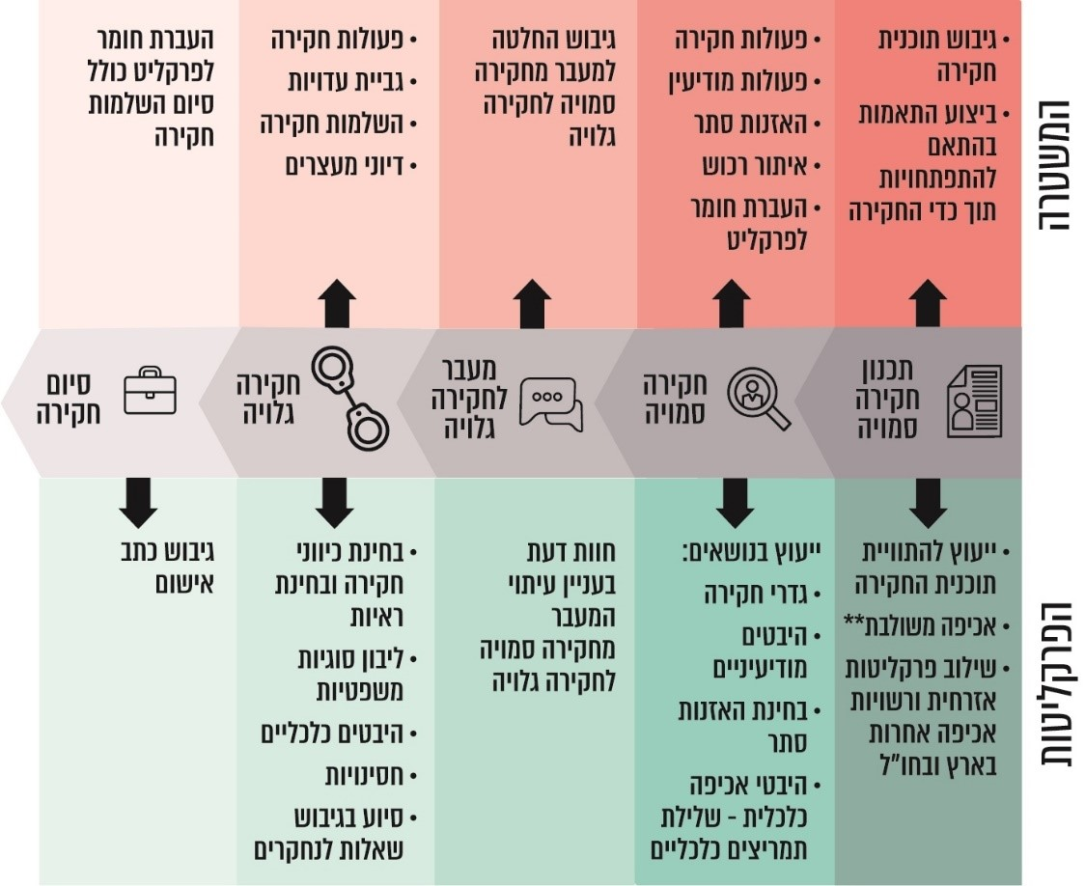
פעולות ליווי חקירה בהתאם לאבני דרך מרכזיות בחקירה*
* התרשים מתאר פעולות המתקיימות בו-זמנית במשטרה ובפרקליטות ופעולות המתקיימות במשטרה ובפרקליטות אחת לאחר השנייה.
** אכיפה משולבת היא שימוש בכלים מתחומי המשפט האזרחי המנהלי והכלכלי ככלי אכיפה אפקטיביים במאבק בתופעות פשיעה ובתופעות אחרות, לצד הכלים הקיימים במסגרת המשפט הפלילי.

סיכום

ההגנה על זכות ההליך ההוגן ועל זכויות האדם של החשודים והעדים מחייבת תשומת לב יתרה בממשקים שבהם יש חריגה מעקרון הפרדת הרשויות. מומלץ כי משרד המשפטים והיועץ המשפטי לממשלה יבחנו מהי המסגרת הנורמטיבית הנדרשת לעיגון הסמכות לפעול בשיתוף פעולה עם היחידה החוקרת במהלך החקירה ולהבנות את שיקול הדעת של הפרקליטים הנמצאים בממשק העבודה עם היחידה החוקרת. עוד מומלץ כי הפרקליטות תקפיד על תיעוד ראוי, ותקדם הפקת לקחים כחלק בלתי נפרד מהעבודה השוטפת על התיקים.

הבדיקה נערכה לסירוגין עקב מגבלות שהוטלו בעקבות התפשטות נגיף קורונה.
הבדיקה נערכה בפרקליטות בלבד ולא ביחידות התביעה של המשטרה.
בהתאם לנושאי הדוח, ההליכים הפליליים שאליהם מתייחס הדוח הם הליכים שהגוף החוקר בהם הוא המשטרה.

